南政文〔2020〕62号

南安市人民政府关于同意
将洪濑等5座道班房土地使用权无偿
划转给南安市交通集团有限责任公司的批复

福建省泉州市公路局南安分局，南安市交通集团有限责任公司：
你们《关于无偿划转5座旧道班房资产的请示》（南交集〔2020〕32号）已收悉。经研究，同意将原由公路分局管理的保福岭道班房（土地使用权：南政国用（94）字第00940147号、批准面积1896.50平方米、实际宗地面积1878.31平方米）、邱店道班房（土地使用权：南政国用（92）字第00920054号、批准面积854.20平方米、实际宗地面积699.42平方米）、码芸道班房（土地使用权：南政国用（94）字第00940155号、批准面积783.60平方米、实际宗地面积745.68平方米）、洪濑道班房（土地使用权：南政国用（92）字第00920048号、批准面积511.40平方米、实际宗地面积503.87平方米）、码头道班房（土地使用权：国用（94）字第00940153号、批准面积325.60平方米、实际宗地面积287.42平方米）等5座道班房无偿划转给南安市交通集团有限责任公司,划转后土地使用权面积以实际宗地面积为准（实际宗地面积小于原土地使用权证批准面积部分作核减处理）、用途统一变更为公路用地、使用权类型划拨。请对接自然资源局办理无偿划转产权登记手续，办理时以调整后宗地图红线为准，详见附件。
特此批复。

附件：宗地图

南安市人民政府
2020年6月18日
（此件主动公开）

附件
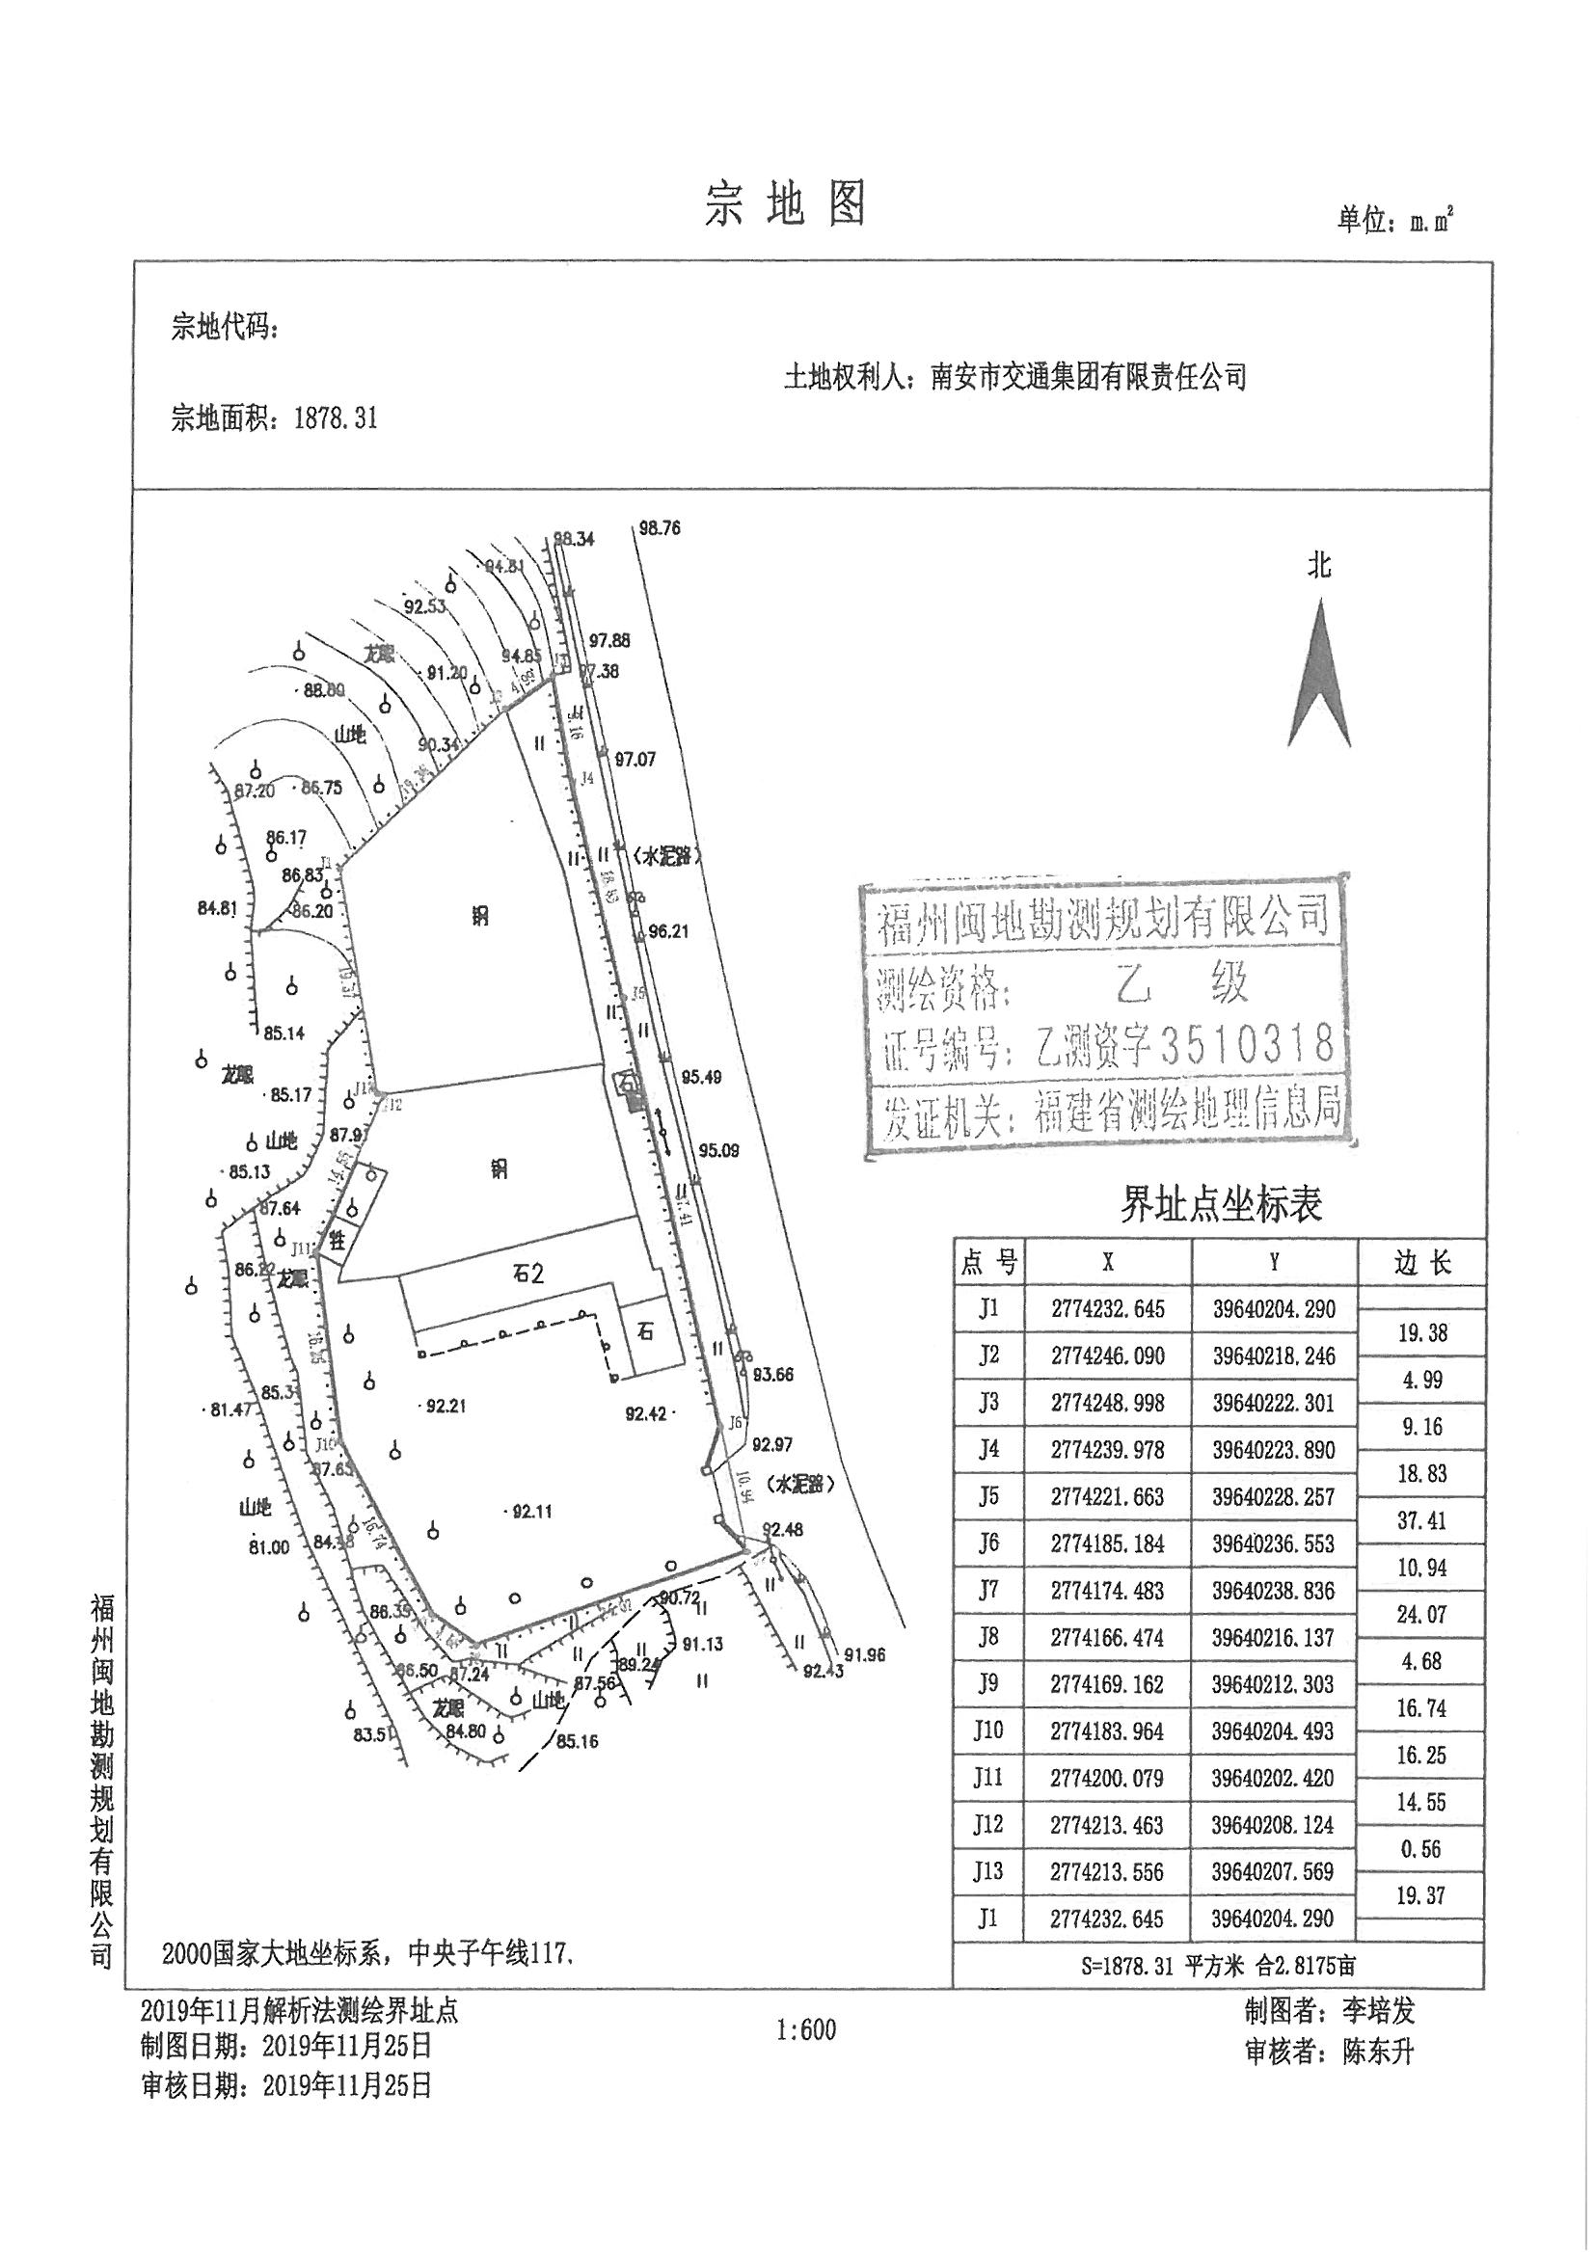

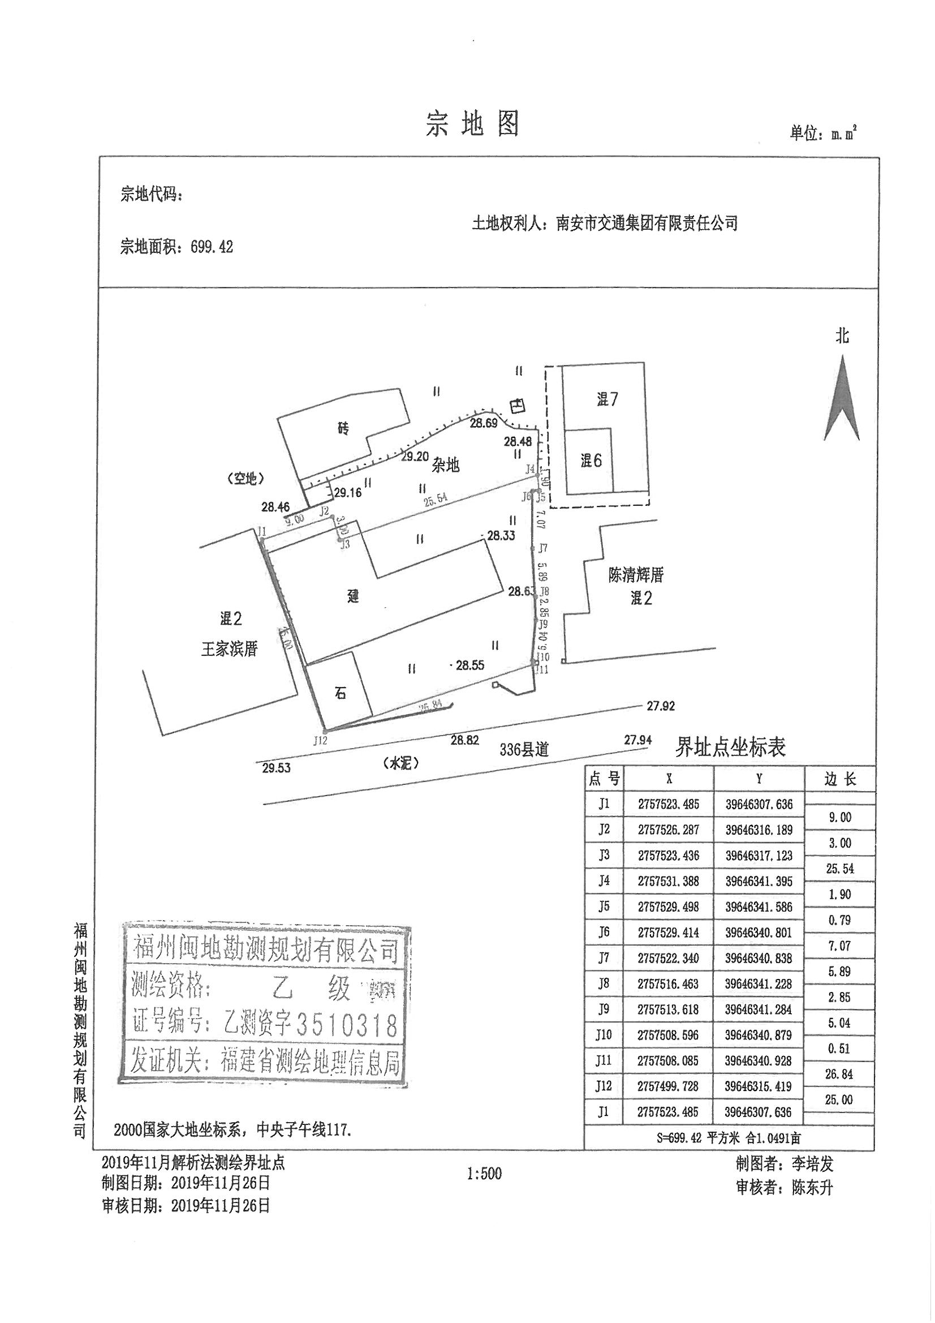

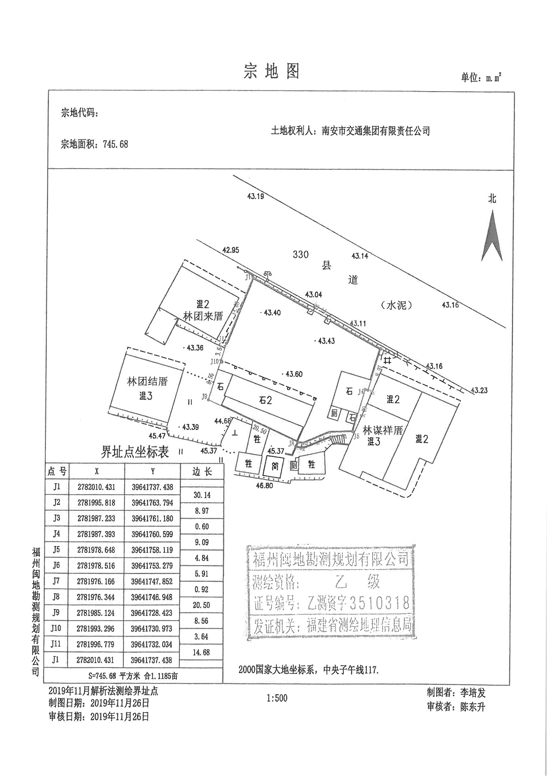

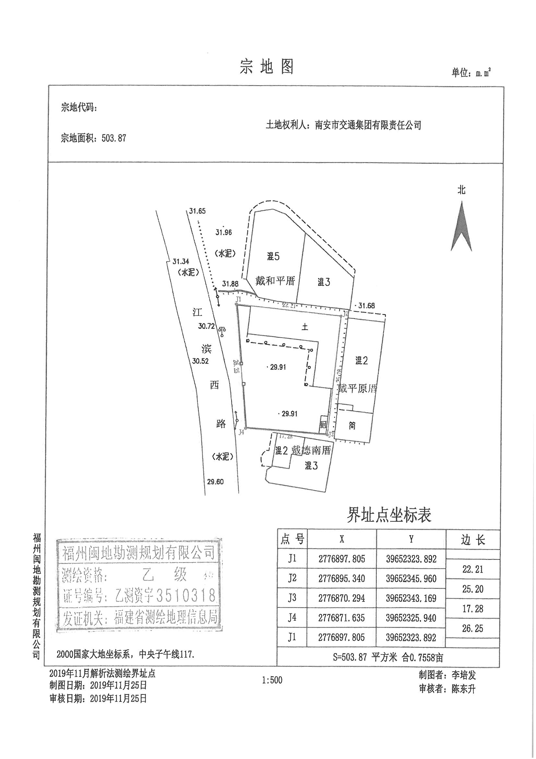

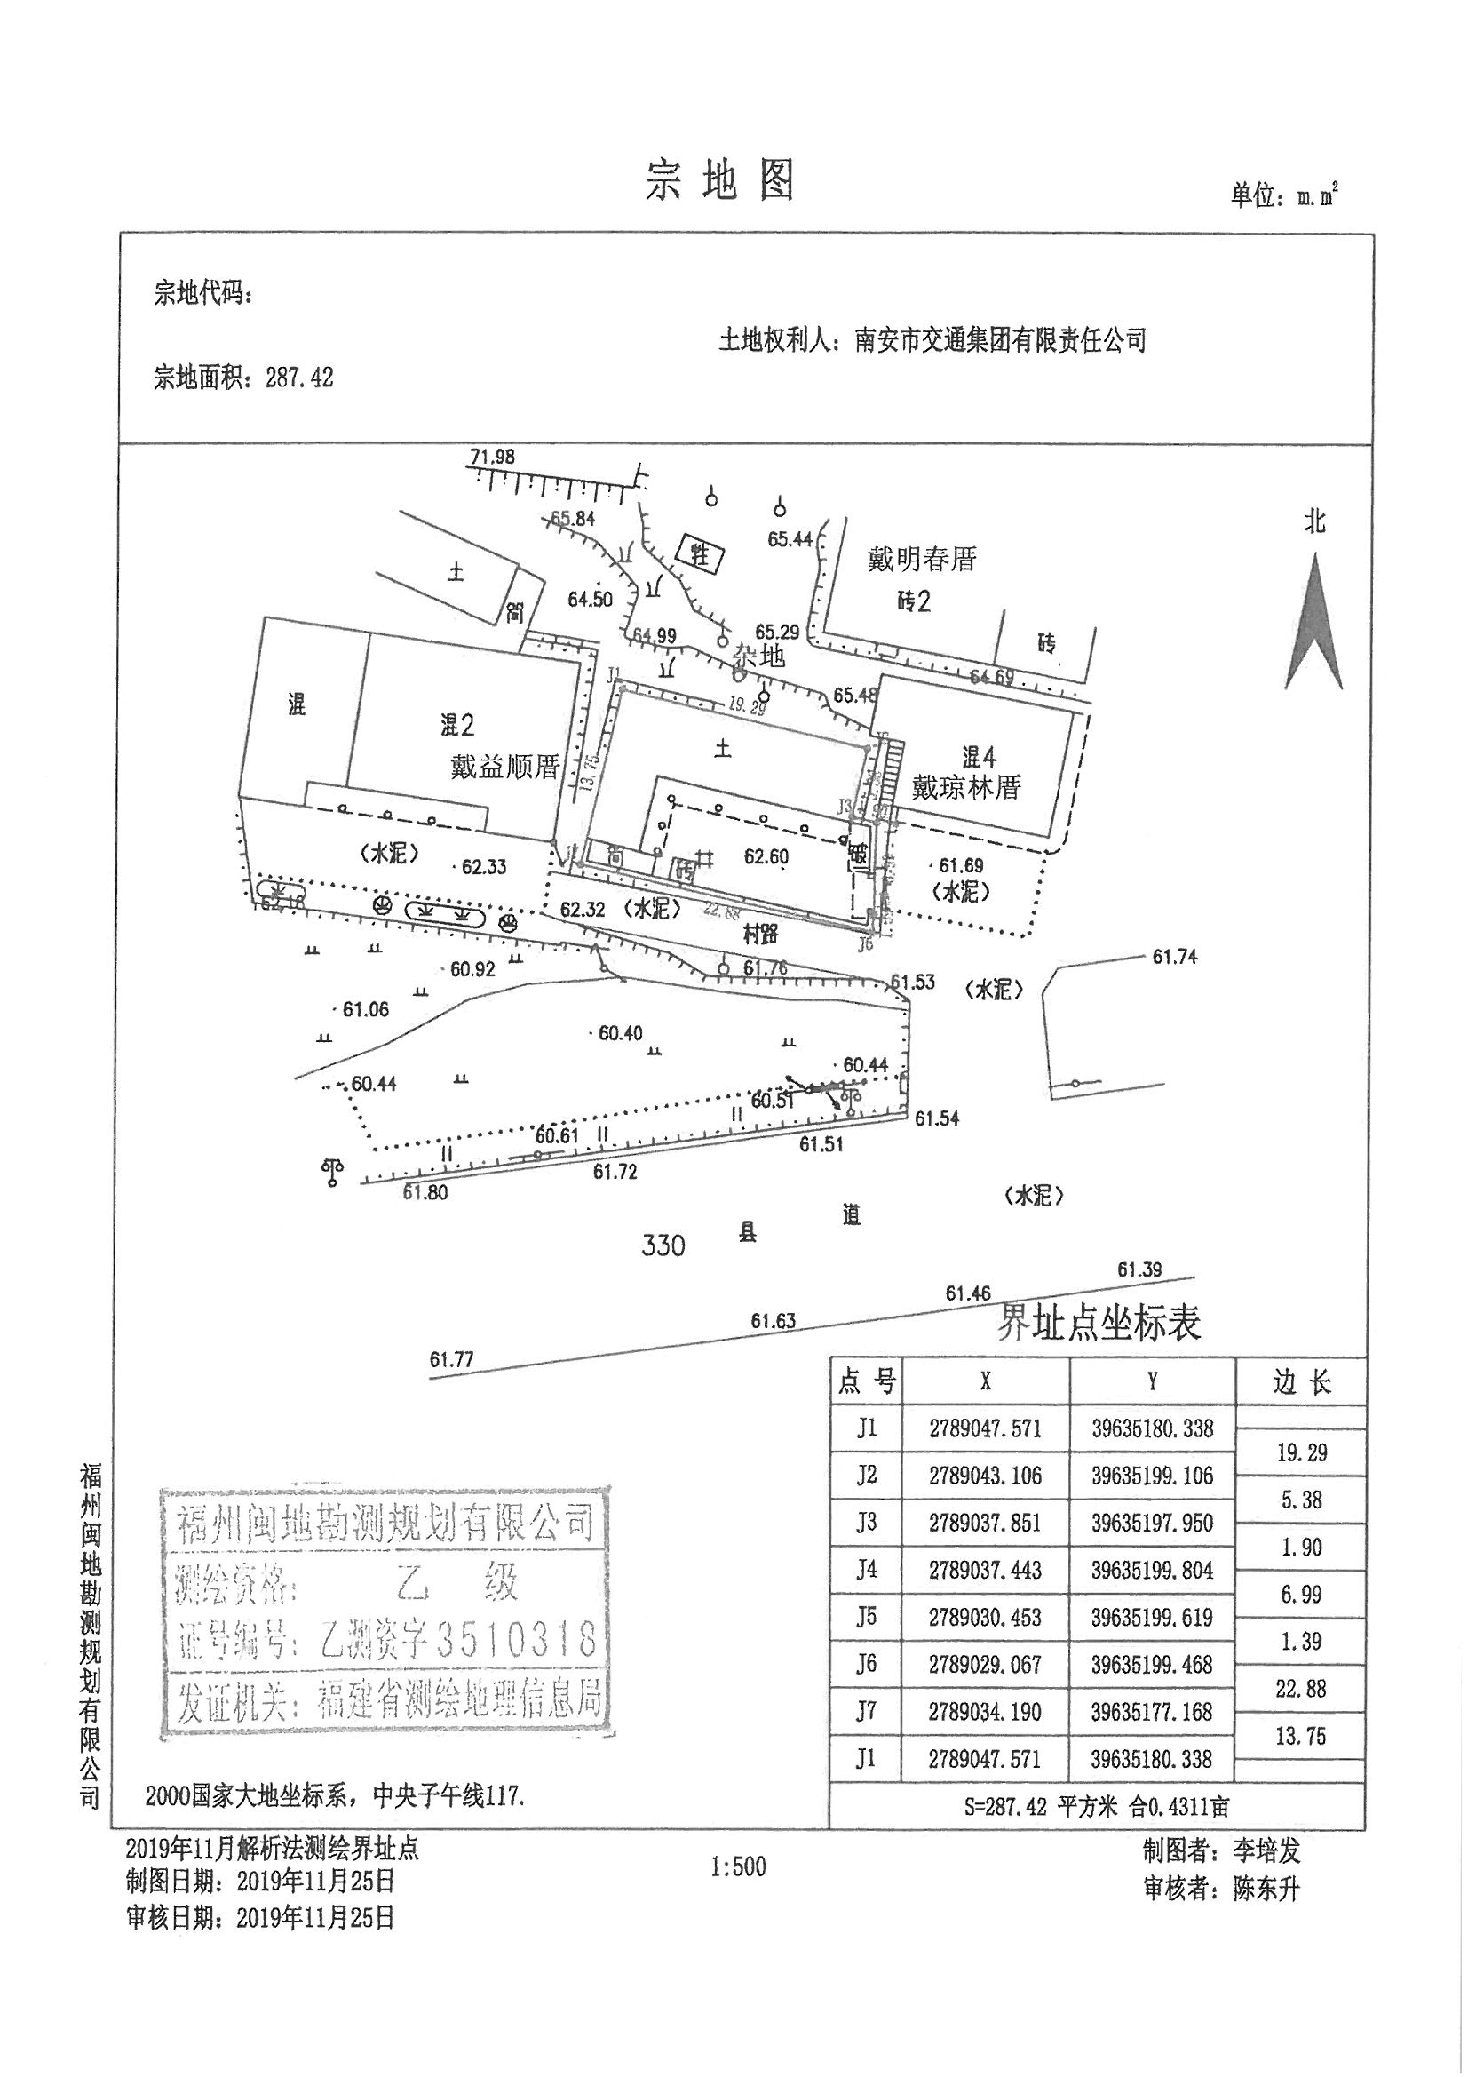

抄送：市财政局、资源局。
南安市人民政府办公室 2020年6月18日印发

